Прокуратура Сызранского района разъясняет:

Обращение в доход государства денежных средств, находящихся на счетах лиц, обязанных представлять сведения о доходах, не подтвердивших законность их получения

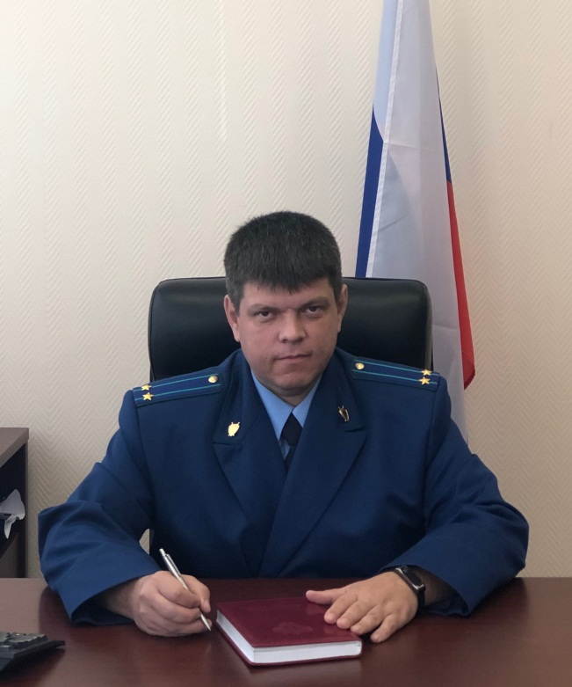
Разъясняет заместитель прокурора Сызранского района Геннадий Лебедев.

Федеральным законом «О противодействии коррупции» предусмотрен механизм, позволяющий обращать в доход Российской Федерации денежные средства на счетах лиц, осуществление полномочий которыми влечет обязанность представлять сведения о доходах, об имуществе и обязательствах имущественного характера, если не представлены достоверные сведения, подтверждающие законность их получения, в случае, если сумма таких денежных средств превышает совокупный доход этих лиц за отчетный период и предшествующие ему два года.
В случае непредставления проверяемым лицом сведений, подтверждающих законность получения дохода или представления недостоверных сведений материалы проверки в трехдневный срок направляются в органы прокуратуры, которые наделены полномочиями на истребование из кредитных организаций сведений по операциям, счетам и вкладам физических лиц.
Органы прокуратуры по результатам проведения проверки при наличии оснований обращаются в суд в порядке, предусмотренном законодательством о гражданском судопроизводстве, с заявлением о взыскании в доход Российской Федерации денежной суммы в размере, эквивалентном той части денежных средств в отношении которой не представлены сведения, подтверждающие законность получения этих средств.
Нижний предел суммы денежных средств, в отношении которых органы прокуратуры должны будут обратиться в суд с заявлением о взыскании в доход государства, установлен в размере 10 000 рублей.

29.06.2022

